**МИНИСТЕРСТВО ОБРАЗОВАНИЯ РЕСПУБЛИКИ БЕЛАРУСЬ**

**УЧРЕЖДЕНИЕ ОБРАЗОВАНИЯ**

**ГОМЕЛЬСКИЙ ГОСУДАРСТВЕННЫЙ ТЕХНИЧЕСКИЙ УНИВЕРСИТЕТ ИМЕНИ П. О. СУХОГО**

Факультет автоматизированных и информационных систем

Кафедра «Информатика»

Лабораторная работа №5

по дисциплине «Архитектура вычислительных систем»

на тему: **«Знакомство со стандартной утилитой**

**Gnu mаке для построения проектов в ОС Unix/Linux»**

Исполнитель: студент гр. ИП-31

И.А. Васюков

Руководитель: ст.пр. Н.В. Самовендюк

Дата проверки: _____________________

Дата допуска к защите:_____________________

Дата защиты: _____________________

Гомель 2019

**Цель работы:** Ознакомиться с техникой компиляции программ на языке программирования С (С++) в среде ОС семейства Unix/Linux, а также получить практические навыки использования утилиты GNU make для сборки проекта.

**Практическая часть:**

1. Ознакомиться с теоретическим материалом.

2. Воспользоваться утилитой make для автоматизации сборки проектов из лабораторной работы №4 «Инструментальные средства разработки Linux»

**makeFile**

СС=g++

CFLAGS=-c

FinalName=lab4

IshKat=src

BinKat=bin

compile:

$(CC) $(IshKat)/*.cpp -c $(BinKat)

mv *.o $(BinKat)

$(CC) $(BinKat)/*.o -lstdc++ -lm -o $(BinKat)/$(FinalName)

clean:

rm -rf $(BinKat)/*.o

**Результат выполнения**

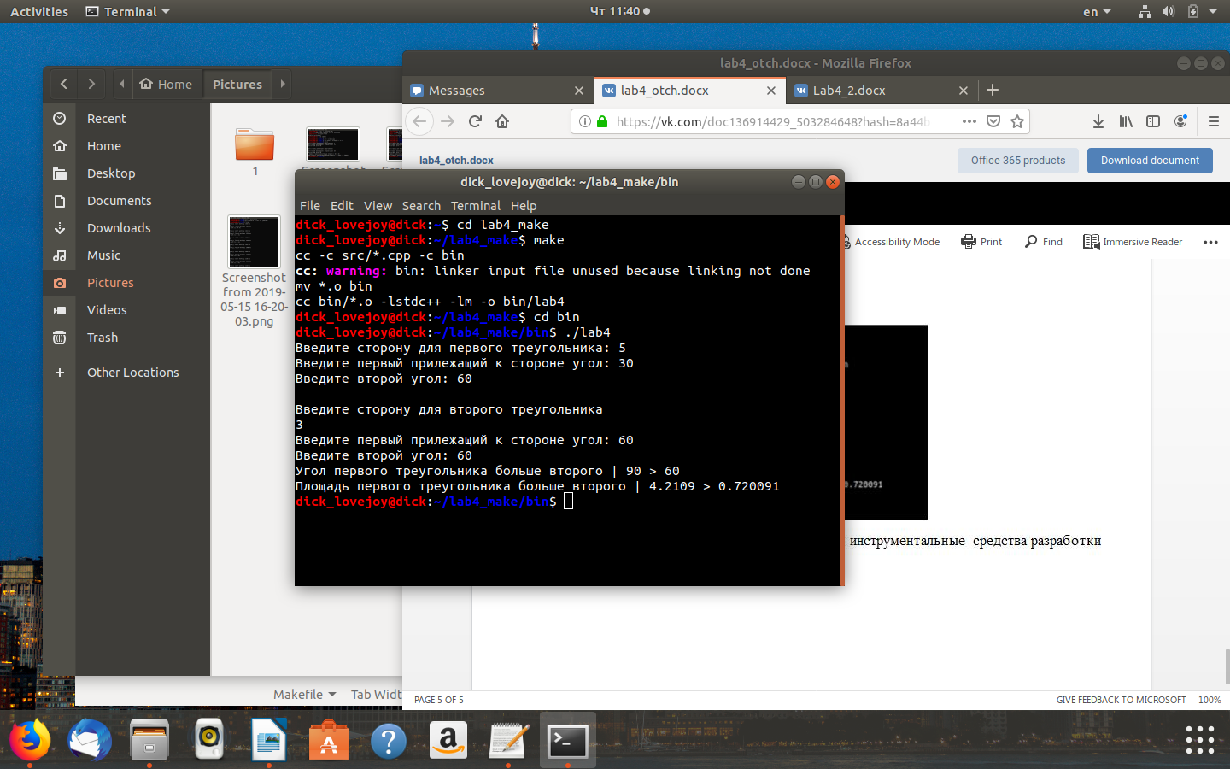

3. Создать make-файл с высоким уровнем автоматизированной обработки исходных файлов программы согласно следующим условиям:

• имя скомпилированной программы (выполняемый или бинарный файл), флаги компиляции и имена каталогов с исходными файлами и бинарными файлами (каталоги, src, bin и т. п.) задаются с помощью переменных в makefile;

• зависимости исходных файлов на языке С (С++) и цели в make-файле должны формироваться динамически;

• наличие цели clean, удалающей временные файлы;

• каталог проекта должен быть структурирован следующим образом:

src — каталог с исходными файлами;

bin — каталог с бинарными файлами (скомпилированными);

makejile.

|  |  |  |  |
| --- | --- | --- | --- |
| 4 | | | List |
| 4 | | | Определение минимального элемента |
| N | Начальная сортировка | Конечная сортировка | |
|  | Шелла | Пузырьковая | |

Код программы

Результат выполнения

**Вывод:** В ходе работы были получены навыки с техникой компиляции программ на языке программирования С (С++) в среде ОС семейства Unix/Linux, а также получены практические навыки использования утилиты GNU make для сборки проекта.